Игры с использованием элементов психогимнастики

Психогимнастика – это специальные упражнения, направленные на коррекцию различных сторон психики ребёнка. (Познавательная, эмоционально-личностная сфера.)
Упражнения на развитие внимания, памяти, развитие выразительности движений (лица и тела), тренировку основных эмоций и узнавание их по внешнему проявлению, корректировку отдельных черт характера, поведения.
Эти упражнения проводятся в игровой форме и используются на музыкальных занятиях, развлечениях, режимных моментах и т.д.

Игра «Пьём чай»
Задачи:
- Распознавание основных эмоций.
- Тренировка лицевой мускулатуры (мимики).
Оборудование: Пиктограммы.
Содержание: На выдохе – дуть.
Какой чай? – Горячий! (Испуг)
- Сладкий. (Нравится.)

Игра «Мышки»
Задачи:
- Развитие внимания, выдержки.
- Развитие игрового творчества.
Оборудование: Большие игрушки: кошка и собака.
Содержание: Под тихую музыку мышки проходят мимо спящей кошки. Затем перешагивают через спящую собаку.

Игра «Храбрая лиса»
Задачи:
- Тренировка слухового внимания.
- Тренировка эмоций.
- Развитие творчества.
Оборудование: Домик.
Содержание: Ребёнок-Лиса подходит к домику, в котором находится ребёнок-Петушок. Прикладывает руку к уху и слушает. (Обыгрываются различные ситуации).
Меняться ролями.

Игра «На море»
Задачи:
- Тренировка эмоций.
- Развитие общей моторики.
Описание: Под спокойную музыку:
плавать на животе, отдыхать на спине, загорать – подставлять правый, левый бок, щёчки, ладошки. Солнце светит – нам приятно, улыбаемся. Жарко – вытираем пот, жучок залез на нос – наморщиться. Можно потрогать эти места. Пробуем воду – присесть и пальцами «потрогать воду».
Под подвижную музыку:
Плещемся руками, бьём по воде ладошками, кулачками. Прыжок в круг – топчемся ногами, брызгаемся кистями рук, отворачиваемся. Побежали по кругу – ноги закидываем назад, помочь стряхнуть друг другу капельки воды.
Посмотреть друг на друга и сказать какого цвета глаза. Ведущий зовёт к себе кареглазых, голубоглазых.
Попробовать построиться по высоте, по толщине, по цвету глаз (на таблице нарисованы цвета).

Тренинг «Добрый – сердитый»
Задача:
Корректировка поведения.
Описание: Ребёнок говорит:
«Я – добрый, Ладони открыты.
а ты – сердитый». Руки в боки, топнуть.

Игра на муз инструментах «Сказка дождя» (сб. «Этот удивительный ритм»)
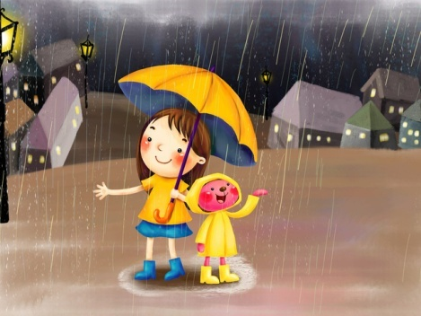
Задачи: развитие самостоятельности, уверенности в себе, инициативности, активной позиции, творческой фантазии
В. Данько
- Дождик, что ты там бормочешь?
- Сказочку рассказываю
- Дождик, мы не понимаем.
- А я не вам рассказываю.
- Дождик, дождик, а кому?
- А себе самому.

Все дети спрашивают, дождик отвечает и играет свою фантазию на муз. инструменте. Заранее обговорить с солирующим ребёнком (по секрету от детей), каким будет его дождик: летним, лёгким, тёплым, нежным или же сильным, грозовым, осенним. Передать хар-р своего дождя.

Литература: Чистякова М. И. Психогимнастика. М., 1995.

